Objetivos Matemáticos  Al fin de la actividad estudiantes podrán:  - Tener una experiencia grupal acerca de la formación de un lugar de puntos.  - Entender el concepto de la mediatriz y el razonamiento atrás de su construcción como lugar de puntos.  - Ver una conexión entre la mediatriz y el bisector de un ángulo  Vocabulario  - Lugar de Puntos  - Construcción  - Compás  - Mediatriz  - Bisector de un ángulo  Acerca de la Actividad  Este documento describe una secuencia de actividades en que el alumno desarrolla una experiencia con la mediatriz. Empezamos con la idea de que un círculo nos da todos los puntos a un distancia dada de su centro. Basado en esta idea, vamos a motivar un encuentro con la mediatriz, y luego su construcción formal. Finalmente, sugerimos un enlace entre la mediatriz y el bisector de un ángulo, tanto en su construcción como en su conceptualización.  La primera actividad utiliza el Sistema TI-Nspire Navigator. Empezamos con una definición informal de la mediatriz de un par de puntos (o del segmento entre ellos): que es el grupo/conjunto de puntos que están a la misma distancia de ambos puntos.  En la actividad, la clase usa de forma colaborativa un herramienta de geometría para encontrar puntos que forman parte de la mediatriz. Para no introducir directamente la construcción, ponemos el enfoque en un punto móvil. Este punto cae en la mediatriz si las distancias entre él y los dos puntos son iguales. Desde esta perspectiva, la actividad pide a los alumnos encontrar puntos que cumplan con esta condición.  Después de unos minutos de trabajo, podemos exponer los hallazgos de la clase. Viendo el grupo de puntos encontrados, se ve que forman una línea recta, que parece perpendicular al segmento entre el par de puntos.  Basado en esta experiencia, introducimos una construcción de la mediatriz, como un lugar de puntos. Y últimamente, pensamos en como extender o generalizar a esta construcción para llegar al bisector de un ángulo. | 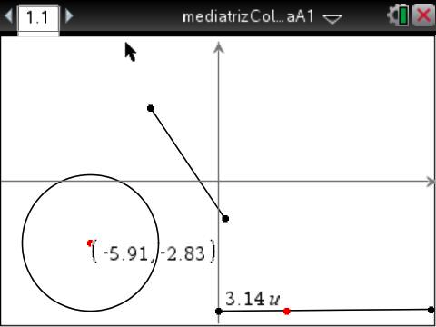  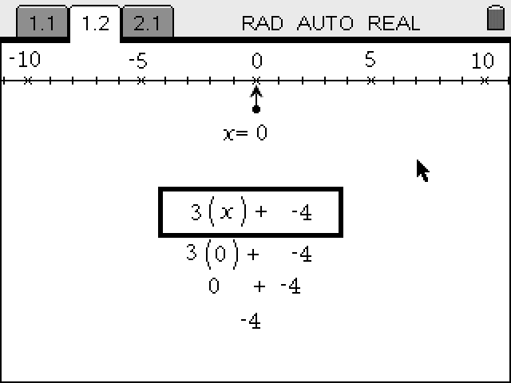  Destrezas con la Tecnología TI-Nspire™:  - Manejo de documentos  - Agarrar y arrastrar objetos geométricos  - Usar los menús del ambiente de Geometría.  - Copiar y Pegar para trasferir una página de un documento .tns a otro.  - Encuesta Rápida y el Espacio de Trabajo para Revisión  - Usar herramientas del profesor dentro del Espacio de Trabajo para Revisión.  Materiales:  - Mediatriz.doc  - Mediatriz.pdf  - MediatrizLaboratorio.tns  - MediatrizLaboratorioAlt.tns  - MediatrizEncuesta.tns  - MediatrizConstrucción.tns  - BisectorDelAngulo.tns

Oportunidades con el Sistema TI-Nspire™ Navigator™
- Enviar y recopilar archivos.
- Utilizar una Encuesta Rápida para recopilar un grupo de puntos hallados por la clase.
- Formar un nuevo documento basado en estos puntos de la clase.

Secuencia de las Actividades con sugerencias para la discusión.
En la primera actividad de la secuencia, cada miembro de la clase va a encontrar puntos que forman parte de la mediatriz y pondrá sus hallazgos a un espacio común.  Como el alumno va a tener que explorar el espacio geométrico-analítico en una pantalla completa, hacemos la actividad en dos ambientes.  Preparativos Técnicos:  Para que los alumnos se puedan mover entre estos dos ambientes, es necesario chequear que la configuración del software sea la correcta. Si estás en el Espacio de Trabajo de Documentos, busca en la barra de herramientas, el menú Herramientas>Opciones de Encuesta Rápida. En este submenú, debe aparecer dos opciones:  - Permitir acceso a los documentos  - Permitir reenviar  Es necesario que la primera opción, Permitir acceso a los documentos, esté marcada. (Esto indica que el alumno puede salir de la Encuesta para hacer trabajo en el ambiente del Documento.)  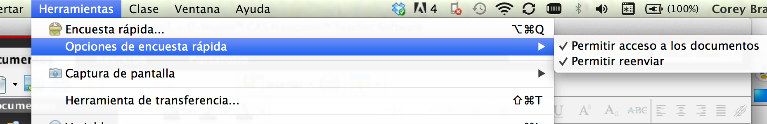  También es importante tener abierto y listo los dos documentos de la actividad: MediatrizLaboratorio.tns o MediatrizLaboratorioAlt.tns, que se van a enviar a la clase, y MediatrizEncuesta.tns, que contiene la pregunta que se va a usar como Encuesta Rápida. Las páginas distintivas de estos documentos se muestran en las imágenes a la derecha: | MediatrizLaboratorio.tns p2  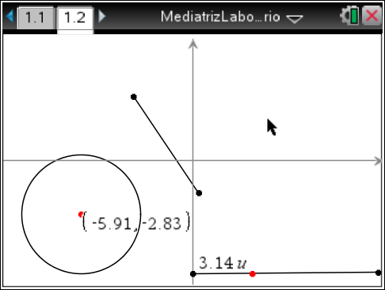  MediatrizLaboratorioAlt.tns p2  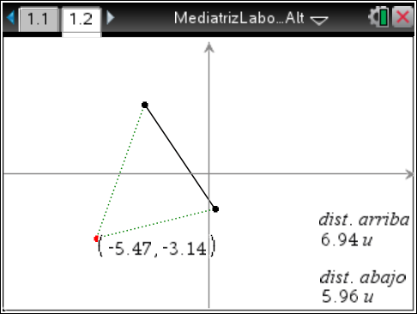  MediatrizEncuesta.tns  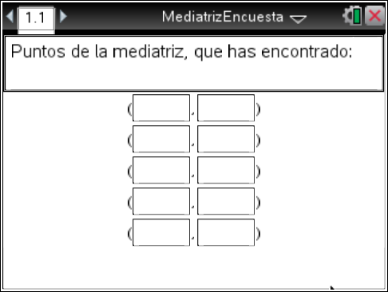

Preparativos Pedagógicos y Elección del Documento para los Alumnos.  Antes de empezar la actividad, es recomendable dar a los alumnos una introducción a las matemáticas involucradas y al manejo del documento que van usar. Inicia con la definición de la mediatriz que prefieres utilizar en la clase y observa la importancia de ideas de distancia y de equidistancia en esa definición.  Si usas el documento MediatrizLaboratorio.tns, puedes observar que la circunferencia es el lugar de puntos que equidistan a un solo punto. Entonces, con cada punto de la mediatriz debe ser posible trazar una circunferencia con centro en él y que pasa por ambos puntos extremos del segmento. Esto es precisamente lo que harán los alumnos en MediatrizLaboratorio.tns. En la computadora, o utilizando LivePresenter, muestra cómo funciona el documento, cambiando el radio de la circunferencia moviendo el punto rojo en la parte inferior de la pantalla y el centro de la circunferencia arrastrándolo.  Alternativamente, en el documento MediatrizLaboratorioAlt.tns, solamente mueves un punto, y ves directamente las distancias entre este punto y los extremos del segmento, con estas distancias indicadas por los segmentos verdes. Este documento es un poco más fácil de manejar, pero la diferencia más importante es la diferencia de perspectivas matemáticas. Elige la perspectiva que se comporte mejor con tu exposición.  Últimos Preparativos  Para iniciar la actividad, tienes que enviar el documento-laboratorio y pedir que los alumnos seleccionen la opción de Abrir el documento cuando llegue. Luego inicias la Encuesta y aparecerá la tabla de coordenadas en las pantallas de los alumnos.  Ellos tienen que saber que pueden ir del ambiente de la Encuesta al ambiente del documento, fácilmente. Para ir de la Encuesta al documento, pulsan Home y después 4:Actual (que les trae al “documento actual” que es el laboratorio). Luego para regresar a la Encuesta, pulsan Home, y después C:Encuesta. Así pueden mover entre ambientes cuando necesiten. | MediatrizLaboratorio.tns p2  MediatrizLaboratorioAlt.tns p2  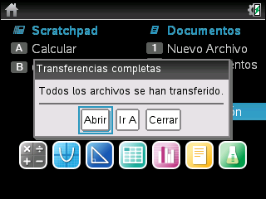  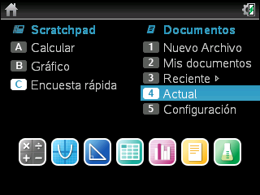  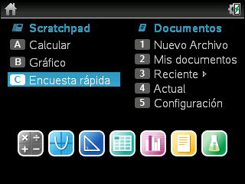
Ambiente de la Recopilación de Hallazgos – Encuesta Rápida.  En la pantalla a la derecha, el alumno ha teclado la coordenada x, pero todavía no la y: todavía no aparece nada de él en el espacio común. Pero en el momento de que entra la coordenada y que pase a la segunda fila, el primer punto va a aparecer en el espacio común. | 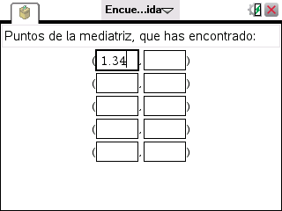
El espacio común, dentro del Espacio de Trabajo de Revisión.  Cuando inicias la Encuesta Rápida, el software TI-Navigator te lleva al Espacio de Trabajo de Revisión. Allí se ve una copia de la “pregunta” de la Encuesta. Si pasas a la siguiente Página (con la barra de desplazamiento a la derecha, o yendo al “Ordenador de páginas” y pasando a la próxima), verás un plano Cartesiano como el que está a la derecha. Los puntos “cruces” son las contribuciones de los alumnos.  Manejando la discusión durante la recopilación de puntos.  Aunque los alumnos estén trabajando en sus propios ambientes privados, hay ventajas de coordinar su trabajo con referencia al espacio común. Por ejemplo, puede ser que la mayoría esté explorando e identificando puntos en la primera cuadrante: puedes preguntar si hay puntos que cumplen con los requisitos en otras partes de la pantalla. También, puedes preguntar si los alumnos pueden adivinar un patrón que empieza aparecer en los datos.  Manejando la discusión después de la recopilación de puntos.  Una vez que la mayoría de los estudiantes haya encontrado 3 o más puntos, el patrón debe aparecer con bastante claridad. No obstante, debes preguntar si este patrón es visible para los estudiantes. Si dicen que el patrón es una línea recta, puedes preguntar si hay otras propiedades posibles de esta recta. Y si te gusta, puedes pedir que el software te dibuje la “línea de mejor ajuste” de los datos de los estudiantes. Para hacer esto, cambia a las “Herramientas de revisión” y elige: “Herramientas de Gráficos>Mostrar la recta que mejor….” A lo mejor, habrá varios puntos que no están cercanos a la recta ni al patrón común, ya que el encuentro de puntos no es muy fácil. Los alumnos podrán razonar acerca de fuentes de error en la actividad y deben poder ver el patrón, descartando los puntos que no cumplen. | Durante…  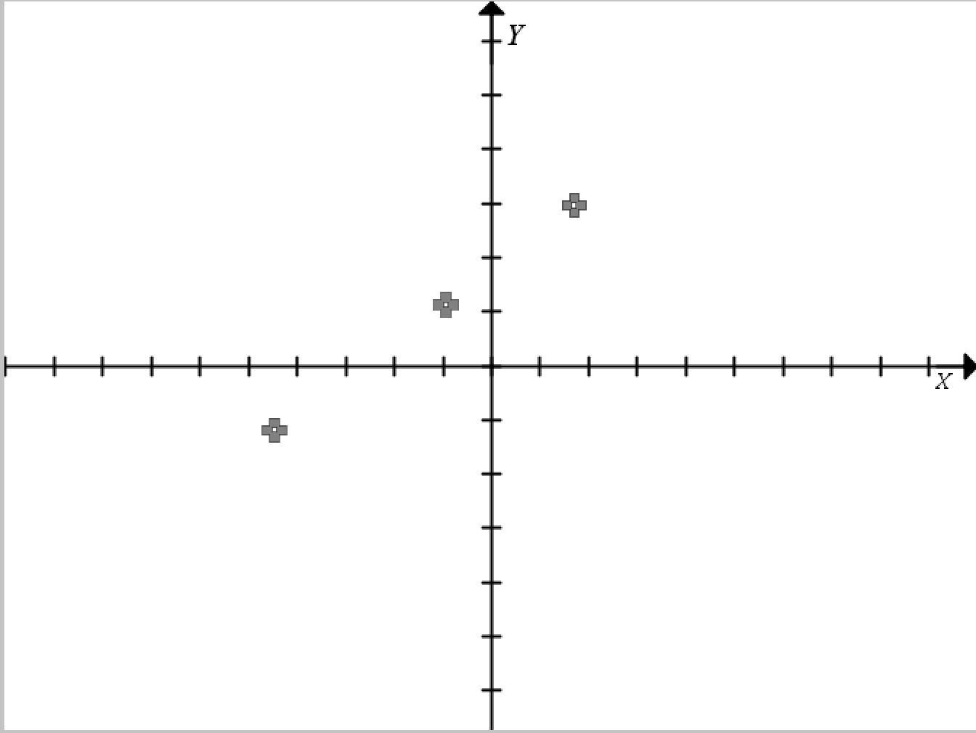  Después…  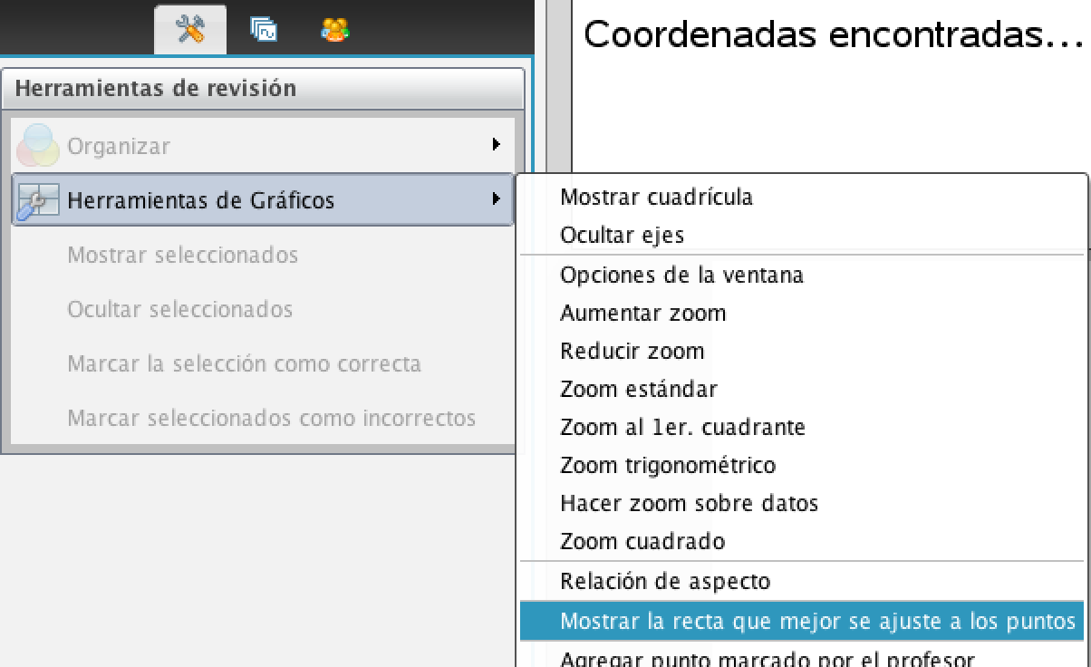  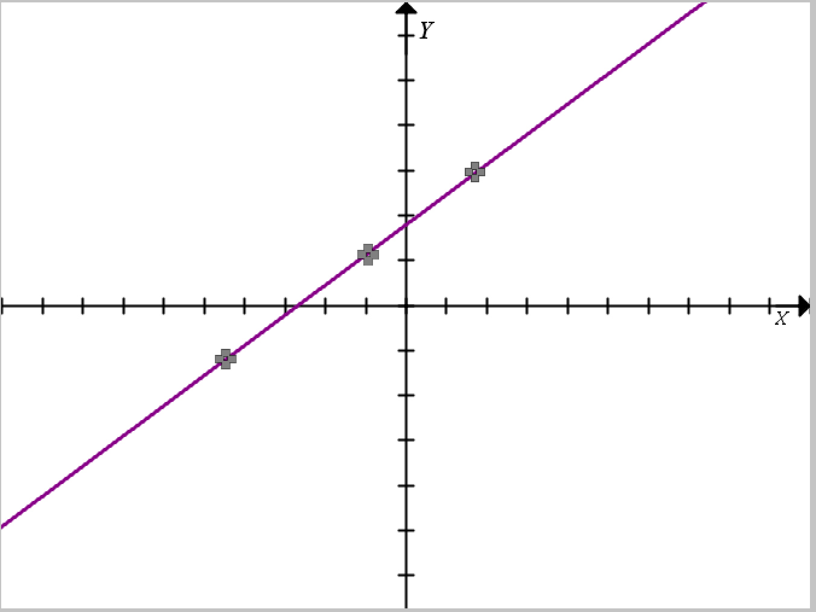
Enviando todos los resultados a la clase.  Después de la actividad colaborativa, tenemos la idea de que la mediatriz es una línea recta. Pero, ¿Qué relación tiene esta recta con el segmento original? Podemos poner los datos en un documento para enviar a los estudiantes. Para hacer esto, cambia la vista de información de un gráfico a una tabla. Esto se cambia utilizando los botones en la parte de abajo a la derecha de la pantalla. Hay 3 opciones allí: . Elige la tabla (opción de la derecha).  La tabla que aparece es una tabla de frecuencias. La tabla que queremos es una tabla de listas de coordenadas. Haz clic-derecha y elige “Vista de Lista” de las opciones.  De aquí, haz clic-derecha otra vez y elige “Enviar tabla a un documento nuevo”  Ahora, queremos visualizar estos datos. En la segunda página de MediatrizEncuesta.tns hay un ambiente preparado. Copia y pega esta página en el nuevo documento….  …y los puntos de la clase deben aparecer como un gráfico de dispersión.  Los alumnos pueden modelar este gráfico con una recta y/o un segmento, medir los ángulos entre este modelo y el segmento, aspectos del punto en que la recta corta al segmento, etcétera. El resultado debe ser que pueden pensar en la mediatriz como lugar de puntos, que entiendan que es una recta y que tienen ideas sobre porqué (1) esta recta es perpendicular al segmento, y (2) esta recta corta el segmento en su punto medio. | Vista de Lista  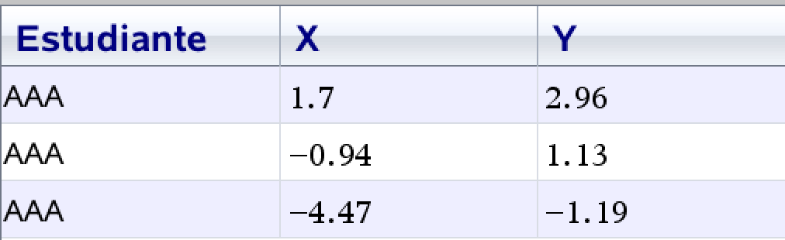  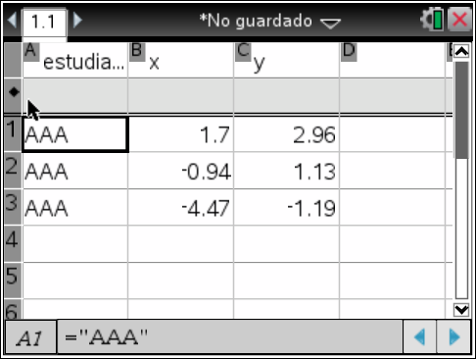  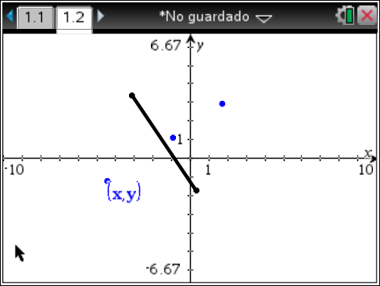
Pasando a una Construcción.
La próxima actividad describe una construcción de la mediatriz como un lugar de puntos, dentro del ambiente de Geometría. El documento que ofrece esta guía es MediatrizConstrucción.tns. Esta actividad puede hacerse como demostración o los estudiantes pueden seguir los pasos haciéndola en sus propias calculadoras. A continuación, mostramos cada paso con su respectivo razonamiento.  Página 1.1. Una recta basada en 2 puntos. Introducimos 2 puntos, y luego construimos una recta con base en ellos. Hacemos esto para poder cambiar la ubicación del segmento en que construimos la mediatriz, sin perturbar otra parte de la construcción. | 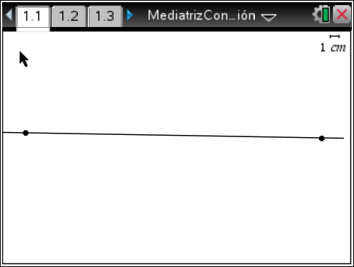
Página 1.2. Los puntos en que vamos a construir la mediatriz.  Introducimos dos puntos y les damos nombres A y B. | 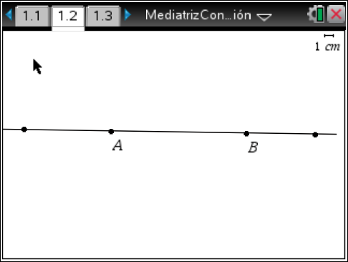
Página 1.3. Introduciendo una manera de precisar y variar un valor de distancia.  Introducimos un segmento en la parte inferior, con un punto que se mueve en él. Medimos la distancia entre el punto izquierdo y el punto móvil. | 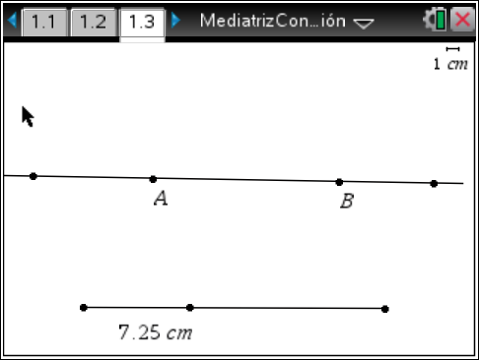
Página 1.4 y 1,5. Compás  Utilizando menu>Construcción>Compás, dibujamos la distancia que medimos en el paso anterior como compás basado en los puntos A y B. En página 1.5 introducimos los puntos de intersección entre las 2 circunferencias hechas del compás. | 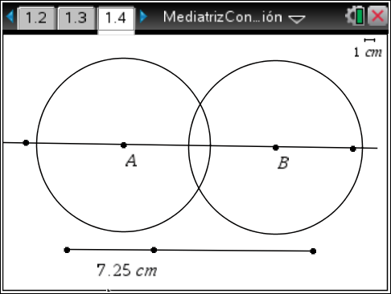  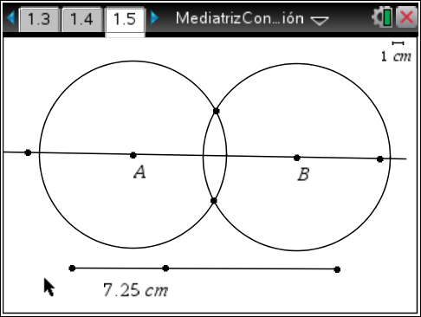
Página 1.6. Lugar de puntos  Utilizando menu>Construcción>Lugar geométrico, introducimos el lugar de puntos formado por un punto de intersección, cuando mueve el punto móvil de la parte inferior de la pantalla.  Luego introducimos el lugar formado por el otro punto de intersección. Se ve que estos dos lugares juntos forman una recta que es la mediatriz. | 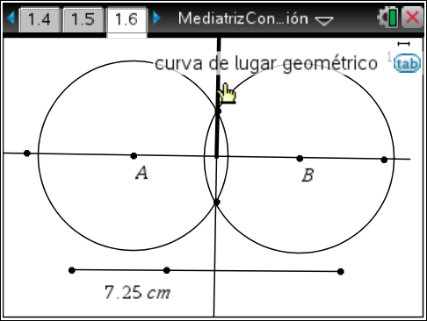
Página 1.7. Construcción completa  En la última página, agregamos colores para mostrar las relaciones entre las partes de la construcción. Como es una construcción, se puede mover cualquier parte de ella, explorando las distintas posibilidades de variación. | 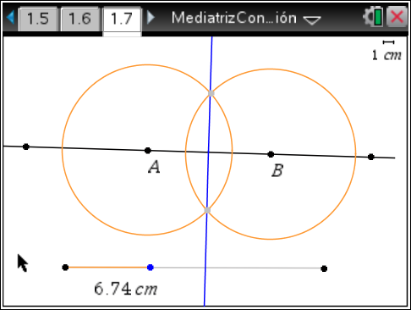
Relación con el bisector de un ángulo.
Como es común introducir la mediatriz y el bisector de un ángulo en la misma parte de la currícula, y como hay ciertas conexiones entre sus construcciones, incluimos un documento sencillo que muestra estas conexiones.  Página 1.1.  El documento tiene una sola página. En ella está la construcción del bisector de un ángulo. Pero en el estado inicial, este ángulo es un ángulo de 180 grados: es decir, un par de rayos co-lineales. Aquí se ve la correspondencia entre esta construcción y la de la mediatriz.  Cambiando el segmento azul, puedes mover los 2 puntos en sus propios rayos. Cambiando el segmento naranja, puedes cambiar el radio de las circunferencias. Agarrando los rayos, puedes cambiar el ángulo. | 

